2026届毕业生就业推荐表申报流程

一、请各位毕业生登陆91job就业信息网，

http://xznukwxy.91job.org.cn/填写账号密码登陆，账号为本人学号，密码为个人设定。

二、在功能栏选择“就业手续”——“就业推荐表申请”。

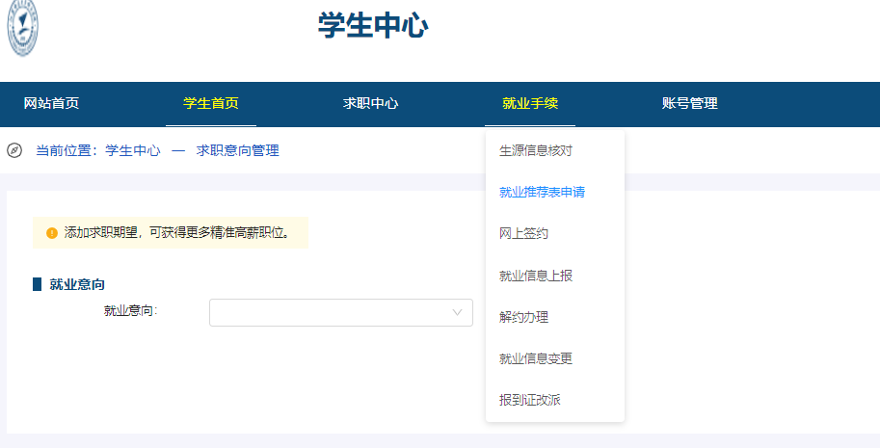

三、点击进入“就业推荐表”页面后，如下图：

1、灰色区域为之前生源报送的相关信息，不可更改；

2、照片请按照要求上传蓝底证件照；

3、其他标红星的项，为必填项。请根据本人实际进行填写，不得为空。如确实没有，可写“无”。

**在校期间担任的主要职务情况：（100字以内）。没有写 无**

格式：2022年9月-2026年6月 任班级班长、系学生会副主席；（月份后空两格）

**特长爱好：（100字以内 积极向上 最好与求职目标相关）如:**阅读、唱歌、舞蹈、写作

**奖惩情况：（注明校或者院级证书**、**不要超过四行、）**

格式：2023-2024学年度：获校一等奖学金、三好学生荣誉称号；

2024-2025学年度：获校一等奖学金、优秀学生干部（不能简写为优干）、优秀团员、院文体活动积极分子称号。

如无奖惩经历： 无

4、全部信息填写核对后，点击提交。

